Arbeitsblatt 1

1 Modelldarstellungen für Cyclodextrin-Moleküle

Erkunden Sie die Flash-Animation mit den Strukturmodellen der Cyclodextrin-Moleküle und beurteilen Sie jeweils, mit welchem(n) Modell-Typ(en) die genannte Eigenschaft am besten erklärt werden kann. Bewerten Sie die Nützlichkeit mit ++, + oder -.

 | Form eines hohlen Kegel-stumpfs | Cyclische Oligo-saccharide | α-glykosidische Verknüpfung der Glucose-Einheiten | Stellen, an denen Wasser-stoff-Brücken möglich sind | Ladungs-verteilung  im Molekül | Hydrophober Innenraum und hydrophile Außenseite
Stäbchen-Modell
Oberflächen-Modell
Oberflächen-Stäbchen-Modell
Kugel-Stäbchen-Modell
Kalotten-Modell
Oberflächen-Modell mit elektr. Potential

2 Oberflächen-Modell mit elektrostatischem Potential

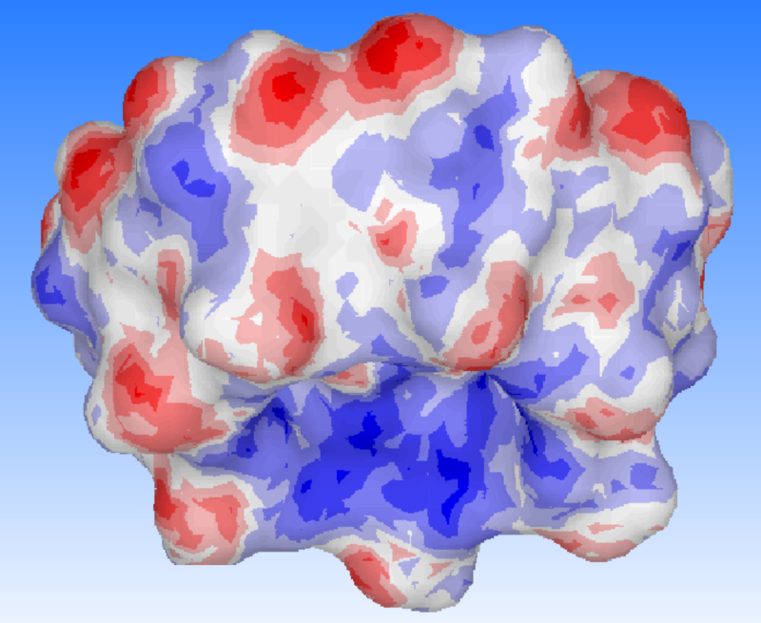  β-Cyclodextrin-Molekül im Oberflächen-Modell mit elektrostatischem Potential | 2.1 Welche Farbe entspricht  erhöhter Elektronendichte?  Begründen Sie.  2.2 Vergleichen Sie den Farb-  wechsel rot-blau an der Außen-  seite und an der Innenseite des  Moleküls und erklären Sie damit  die Eigenschaften hydrophil und  hydrophob.

